Отчет
о проделанной работе по предупреждению детского дорожно-транспортного травматизма МБУ ДО «ЦДТ «Радуга « НМР РТ
за 2019-2020 г.

Приказом МБУ ДО «ЦДТ «Радуга» от 01 августа 2019 года «О назначении ответственного за работу по организации мероприятий по ПДД и ДДТТ» ответственным была назначена зав. отделом Сайфутдинова С.Ю.
В течение года согласно плану в Центре проводится работа по профилактике детского травматизма. На первом этаже здания был оформлен информационный стенд по БДД.
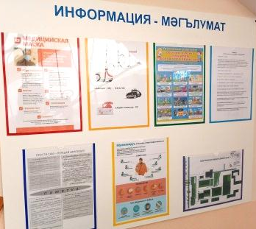

Педагогами объединений были проведены родительские собрания, на которых рассматривались вопросы обеспечения безопасности детей на дорогах, с разъяснением правовых последствий в случае неисполнения ими родительских обязательств по воспитанию несовершеннолетних.
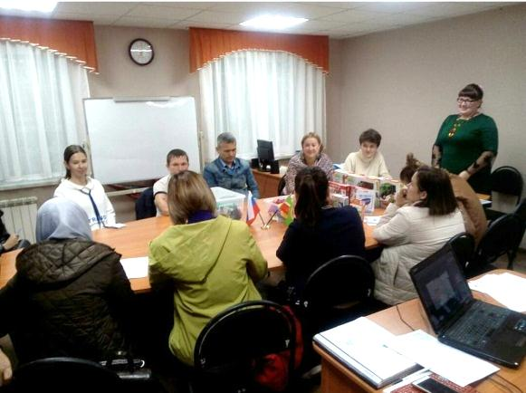
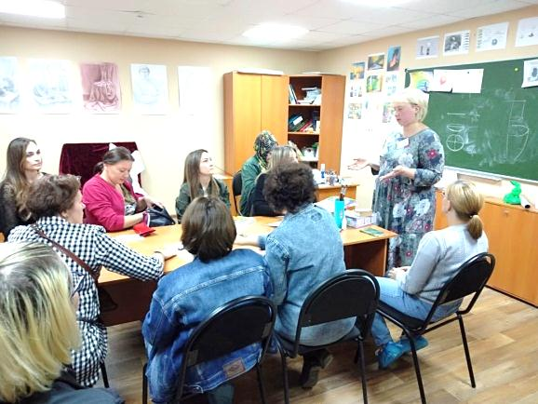

С 3 по 6 сентября 2019 года активистами Детской районной Думы была проведена традиционная районная акция «Помоги первокласснику безопасно прийти в школу». Ребята помогали перейти дорогу маленьким пешеходам, раздавали памятки детям, родителям и водителям. В акции принимала участие Начальник Нижнекамского отделения территориального управления в г.Набережные Челны ГБУ «БДД» Сафонова И.Н.
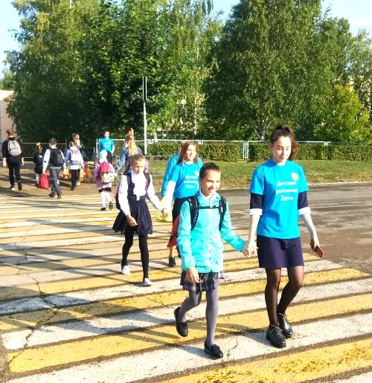
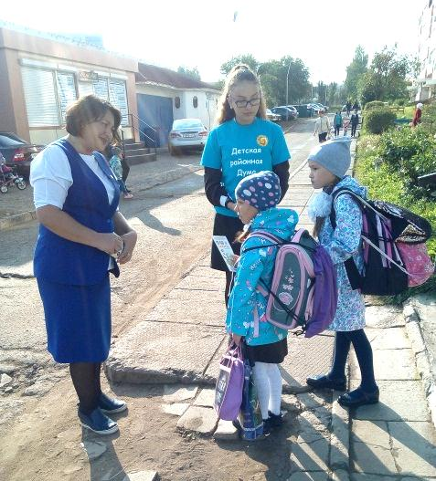

В рамках профилактического месячника «Внимание-дети!» активисты ДРД провели акцию «Разгадай кроссворд». Все желающие могли вписать правильные ответы в кроссворд по правилам дорожного движения. Каждый участник получал книги по ПДД и буклеты.
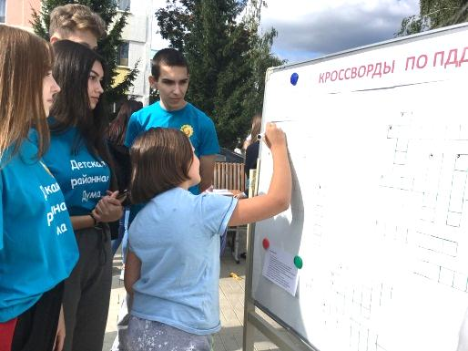
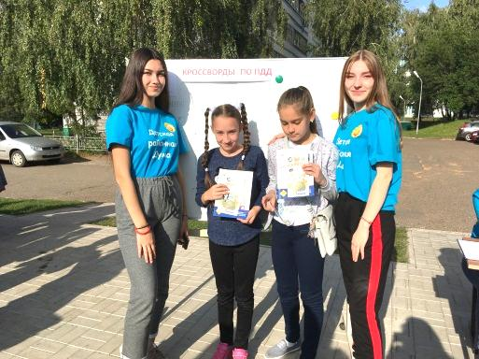

В течение года с юными обучающимися «ЦДТ Радуга» проводятся командные соревнования на знание правил дорожного движения.
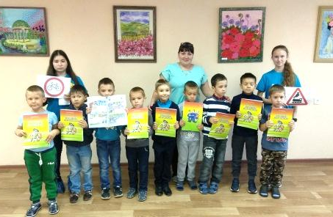
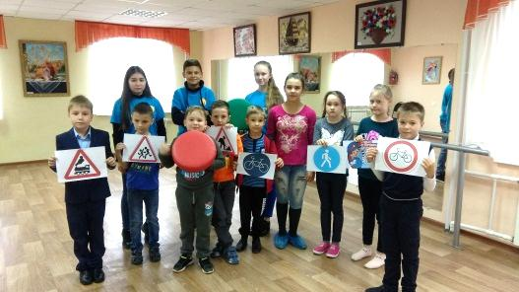

Обучающиеся ЦДТ Радуга и педагогический состав принимают активное участие в муниципальных, республиканских и всероссийских конкурсах:
- Творческий конкурс Всероссийской акции по безопасности дорожного движения «Безопасная дорога детям»
- Республиканский конкур творческих работ «Дорога БЕЗ опасности»
- Муниципальный конкурс «Я – пешеход» и тд.

